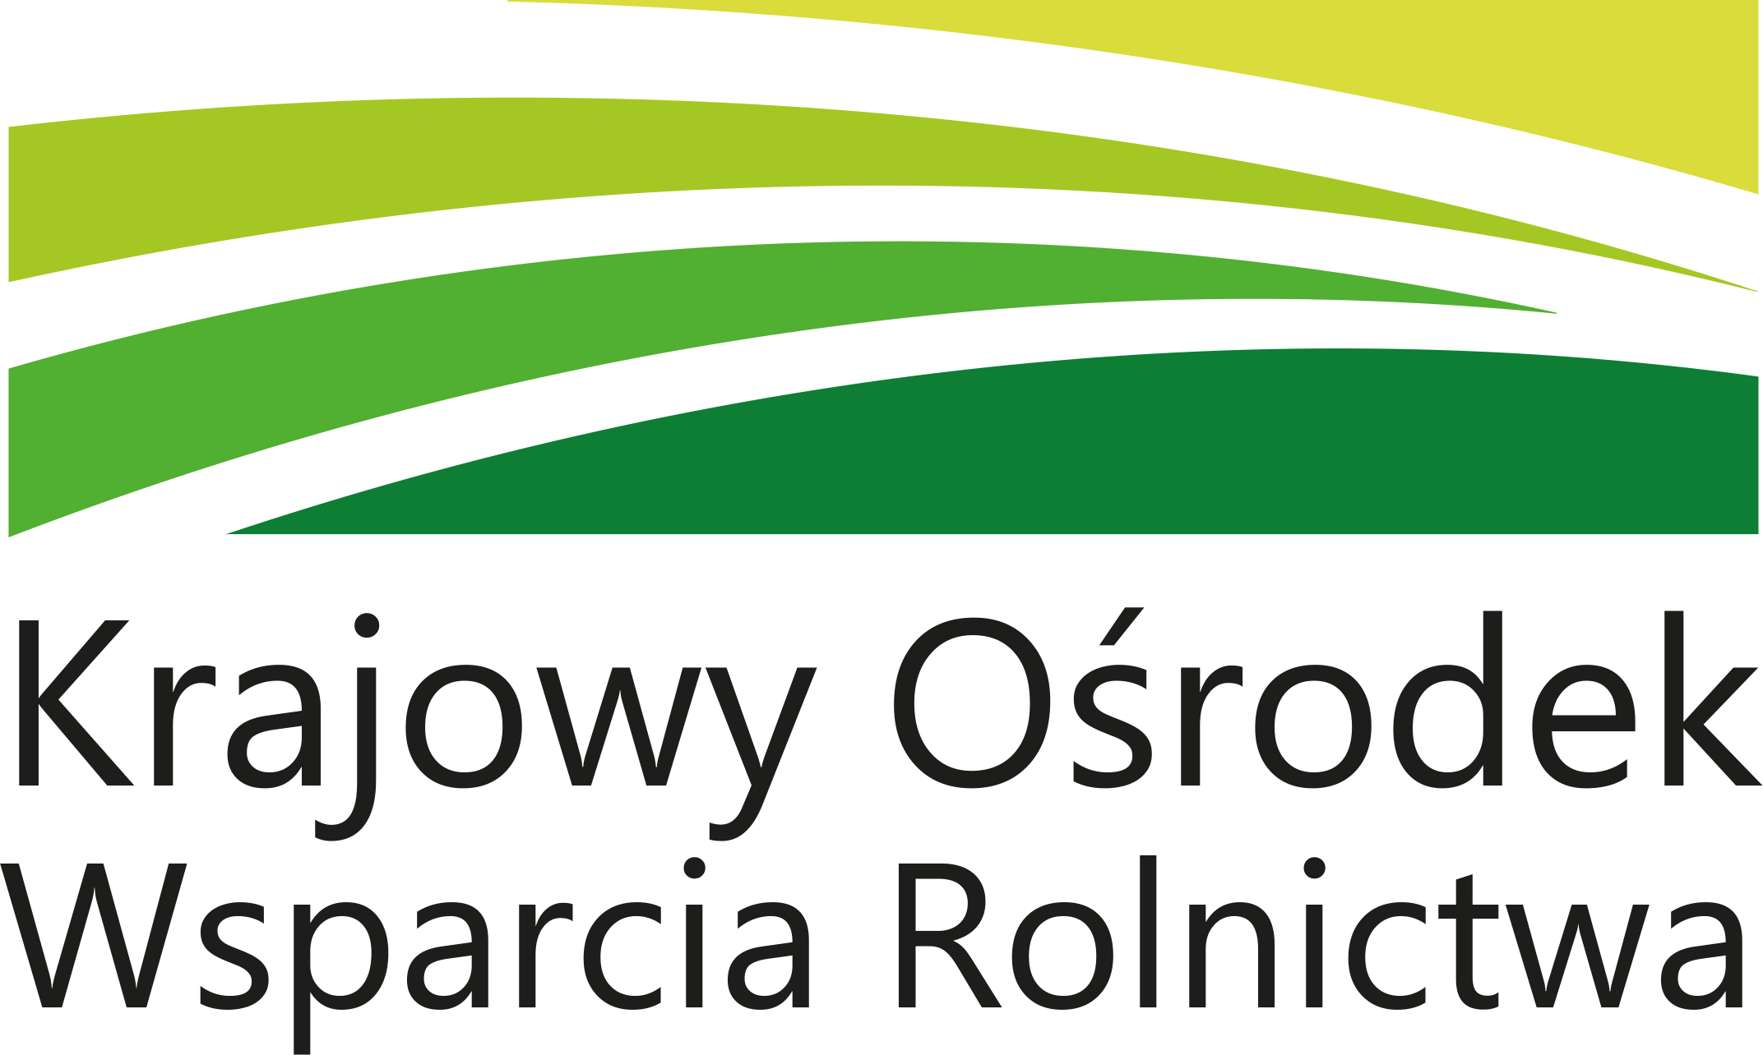
WYKAZ NIERUCHOMOŚCI
PRZEZNACZONEJ DO SPRZEDAŻY
CZE.WKUZ.GZ.4240.258.2025.BWI.1

Krajowy Ośrodek Wsparcia Rolnictwa Oddział Terenowy w Częstochowie działając na podstawie ustawy z dnia 10 lutego 2017 r. o Krajowym Ośrodku Wsparcia Rolnictwa (Dz.U. z 2017 r. poz. 623), oraz na podstawie ustawy z dnia 10 lutego 2017 r. przepisy wprowadzające ustawę o Krajowym Ośrodku Wsparcia Rolnictwa (Dz.U. z 2017 r. poz. 624) oraz na podstawie art. 12 ust. 3 i art. 28 ust. 1 i 2 ustawy z dnia 19 października 1991 r. o gospodarowaniu nieruchomościami rolnymi Skarbu Państwa (Dz. U. z 2025 r. poz. 826) podaje do publicznej wiadomości wykaz nieruchomości gruntowej niezabudowanej, położonej w obrębie Żerkowice (0011), gminie Zawiercie, powiat zawierciański, woj. śląskie przeznaczonej do sprzedaży.

W skład nieruchomości wchodzą:
- grunty oznaczone w ewidencji gruntów i budynków jako działka:

Lp | obręb | k.m | nr dz. | pow. ewid. | udział | RIVb | RV | RVI
1 | Żerkowice |  | 556/8 | 1,2536 | 1/1 | 0,3778 | 0,4798 | 0,3960
 | Razem |  |  | 1,2536 |  | 0,3778 | 0,4798 | 0,3960

dla której Sąd Rejonowy w Zawierciu prowadzi księgę wieczystą nr CZ1Z/00036775/6.

Informacja o obciążeniach i zobowiązaniach – brak.

Ogólna powierzchnia nieruchomości wynosi 1,2536 ha, w tym:
- grunty orne: 1,2536 ha

inne ważne informacje o nieruchomości – brak

W miejscowym planie zagospodarowania przestrzennego gminy Zawiercie działka położona jest na terenie :
- V.2R – tereny rolnicze
- V.11MN – tereny zabudowy mieszkaniowej jednorodzinnej
- V.9ZLd – tereny zalesień.

Cena sprzedaży nieruchomości wynosi 427 700,00 zł (w tym z VAT)
(słownie złotych: czterysta dwadzieścia siedem tysięcy siedemset)

Krajowy Ośrodek Wsparcia Rolnictwa Oddział Terenowy w Częstochowie zastrzega, że wyklucza płatność należności jakimikolwiek wierzytelnościami.

Uwaga! W przypadku bezumownego użytkowana nieruchomości nabywca samodzielnie i na własny koszt podejmie działania w celu objęcia nieruchomości w posiadanie oraz nie wniesie ani nie będzie wnosił w przyszłości wobec Skarbu Państwa – Krajowego Ośrodka Wsparcia Rolnictwa jakichkolwiek roszczeń z tego tytułu.
Jeżeli pierwszy przetarg okaże się nieskuteczny, to w kolejnych przetargach na sprzedaż nieruchomości, istnieje możliwość rozłożenia spłaty należności na roczne raty na uzasadniony wniosek nabywcy na okres spłaty należności nie dłuższy niż 5 lat, jeżeli przed zawarciem umowy sprzedaży nieruchomości nabywca wpłaci, co najmniej 50% jej ceny i przedłoży stosowne zabezpieczenie spłaty kwoty należności rozłożonej na raty, a jego sytuacja finansowa pozwala na spłatę tej należności.
Koszty zawarcia notarialnej umowy sprzedaży ponosi nabywca.

Krajowy Ośrodek Wsparcia Rolnictwa Oddział Terenowy w Częstochowie zastrzega sobie możliwość odstąpienia od zawarcia umowy sprzedaży, jeżeli zajdą nowe, istotne okoliczności, w tym w szczególności nastąpi zmiana przeznaczenia gruntów, nabywający nie wywiąże się z obowiązków wynikających z umów zawartych z Krajowym Ośrodkiem.

Sprzedaż nieruchomości przez Krajowy Ośrodek może nastąpić, jeżeli w wyniku tej sprzedaży łączna powierzchnia użytków rolnych będących własnością nabywcy oraz nabytych kiedykolwiek z Zasobu nie przekroczy 300 ha.

Krajowemu Ośrodkowi przysługuje prawo pierwokupu nieruchomości na rzecz Skarbu Państwa przy odsprzedaży nieruchomości przez nabywcę w okresie 5 lat licząc od dnia jej nabycia od Krajowego Ośrodka.

Krajowy Ośrodek Wsparcia Rolnictwa zastrzega wprowadzenie do umowy sprzedaży umownego prawa odkupu na podstawie przepisów kodeksu cywilnego z ujawnieniem tego prawa w księdze wieczystej.

Krajowy Ośrodek sprzedaje nieruchomość na podstawie danych zawartych w ewidencji gruntów i budynków prowadzonych przez Starostę Powiatu właściwego, co do położenia nieruchomości.

Ponadto, zgodnie z art. 29b ust. 1 i 2 ww. ustawy, każdy nabywca nieruchomości Zasobu przed zawarciem umowy sprzedaży zobowiązany będzie do złożenia oświadczenia o pochodzeniu środków finansowych na ten cel oraz że nie zawarł umowy przedwstępnej na zbycie tej nieruchomości – osoba, która złożyła nieprawdziwe oświadczenie podlega odpowiedzialności karnej za składanie fałszywego oświadczenia.

Składający oświadczenie jest obowiązany do zawarcia w nim klauzuli następującej treści: „Jestem świadomy odpowiedzialności karnej za złożenie fałszywego oświadczenia.”. Klauzula ta zastępuje pouczenie organu o odpowiedzialności karnej za składanie fałszywego oświadczenia.

Szczegółowe informacje dotyczące nieruchomości zamieszczonej w wykazie można uzyskać w Krajowym Ośrodku Wsparcia Rolnictwa Oddział Terenowy w Częstochowie, ul. Sobieskiego 7, 42-200 Częstochowa tel. 34 378 20 05.

Częstochowa, dnia 06.10.2025 r.

Tomasz Pucek
Zastępca Dyrektora
OT KOWR w Częstochowie
/podpisano elektronicznie/

Niniejszy wykaz podlega opublikowaniu na okres co najmniej 14 dni tj. od 13.10.2025 r. do 28.10.2025 r. na tablicy ogłoszeń w:

- Urząd Miejski w Zawierciu,
- Sołectwo Żerkowice,
- Śląska Izba Rolnicza,
- KOWR OT w Częstochowie,
oraz na stronie internetowej Biuletynu Informacji Publicznej KOWR.

